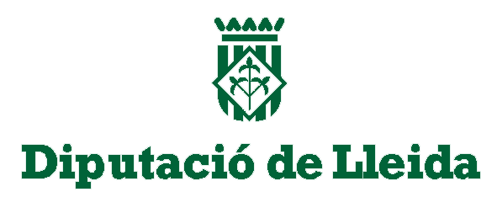
DECLARACIÓ EN APLICACIÓ DE LA LLEI 26/2015, DE 28 DE JULIOL, DE MODIFICACIÓ DEL SISTEMA DE PROTECCIÓ A LA INFÀNCIA I L’ADOLESCÈNCIA

Beneficiari
Entitat: |  | NIF:
Representant: |  | Càrrec:
Adreça: |  | Població:
CP: | Telèfon: | Comarca:

Actuació subvencionada
Codi d'expedient :
Títol de l’actuació:
Cost de l’actuació a realitzar : € | Import de la subvenció: €

En/Na , com a , en compliment del que disposa el que preveu la Llei 26/2015, de 28 de juliol, de modificació del sistema de protecció a la infància i l’adolescència, formula la següent

DECLARACIÓ:

Que l’actuació subvencionada NO implica contacte habitual amb menors d’edat.

Que l’actuació subvencionada implica contacte habitual amb menors d’edat. En aquest cas, l'entitat disposa de les certificacions legalment establertes per acreditar que les persones que participen en l’activitat no han estat condemnades per sentència ferma per algun delicte contra la llibertat i indemnitat sexual i, en cas que canviï alguna persona adscrita al projecte, es compromet a aportar una nova declaració responsable.

, de de 20
El/La declarant,

Signat:

Número adjudicat per la Diputació de Lleida o els seus organismes autònoms.
Pressupost inicial de l’actuació per a la qual es concedeix la subvenció.

